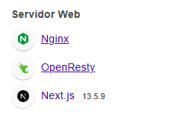
SERVIDOR WEB
-----------------------------------------------------------

BANCO DE DADOS

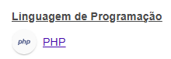
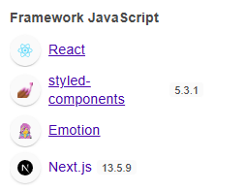
LINGUAGEM

SITE UTILIZADO: https://www.kabum.com.br
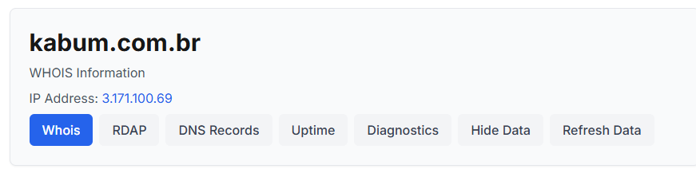

IP: 3.171.100.69

